Муниципальное бюджетное дошкольное образовательное учреждение №106 «Светлячок» города Калуги

Конспект родительского собрания
«Фольклор в вашей семье»

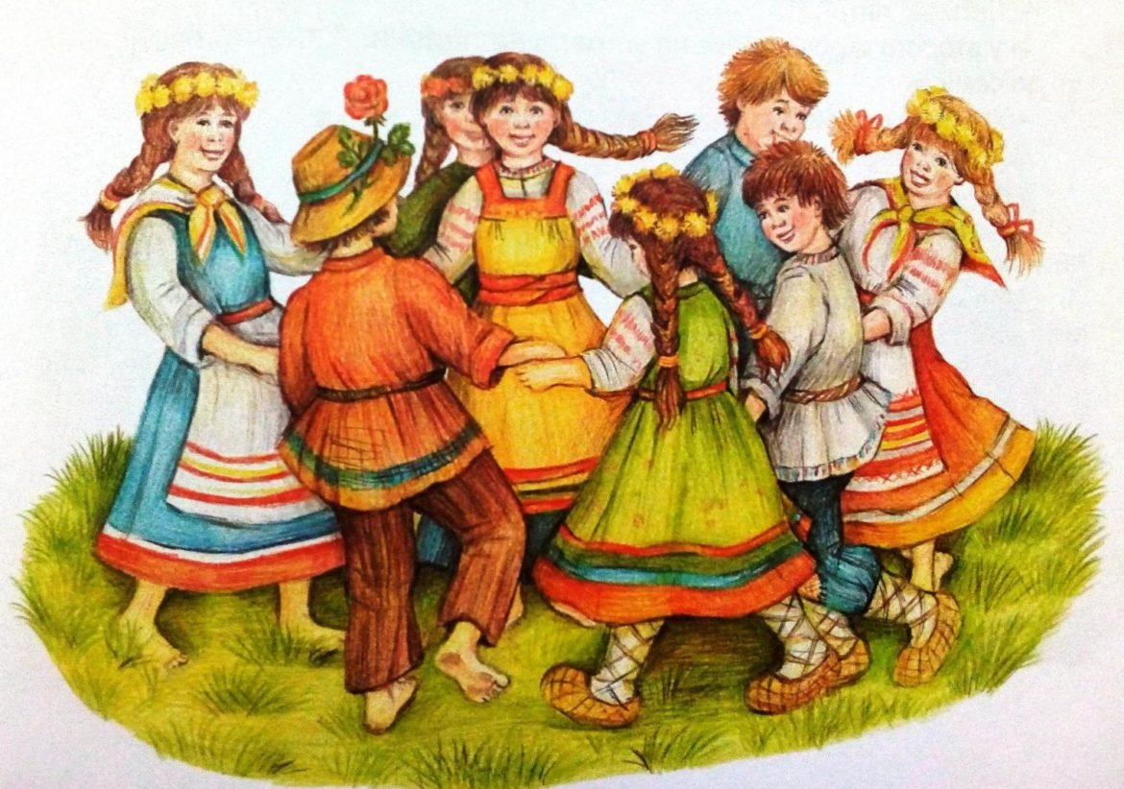

Подготовила:
воспитатель первой квалификационной категории,
Волгарева Оксана Сергеевна

2024 год
Цель: Повышение активности родителей к использованию многовекового опыта народа в воспитании собственных детей.

Задачи:
1.Помочь родителям осознать педагогическую ценность детских фольклорных произведений.
2.Способствовать использованию родителями фольклора в семейном воспитании.

Предварительная работа:
Анализ анкет для родителей по теме «Фольклор в вашей семье» (анкета прилагается)
Подготовка выставки книг, подборка потешек, поговорок, скороговорок, пословиц, загадок.

План проведения собрания.
1.Вступление (короткое выступление, настраивающее родителей на тему разговора).
2. Блиц-опрос: «Какие формы фольклора используются в вашей семье?».
3. Раскрытие педагогического потенциала фольклора для детей.
4. Обмен опытом семейного воспитания «Мы играем в бабушкины игры»
5. Викторина: «Вспомни пословицу или поговорку».
6. Заключение.

Ход проведения собрания.

1.Вступление.
- Уважаемые родители, тема нашего сегодняшнего собрания - «Фольклор в вашей семье» выбрана не случайно. «Фольклор»- какое-то забытое или даже незнакомое слово. Что же это такое – фольклор? Фольклор – это устное народное творчество. Существует множество форм фольклорных произведений: это сказки, сказания, легенды, былины и более простые формы, предназначенные для детей.
2. Блиц-опрос: «Какие формы фольклора используются в вашей семье?».
(пестушки, потешки, прибаутки, считалки, приговорки, скороговорки, небылицы.)
3. Вы знаете, что сказки, потешки, прибаутки, все другие простые стихотворные произведения люди начали сочинять очень давно, но не умели их записывать. И так в устной форме они передаются из поколения в поколение. Кто их сочинял неизвестно. Все плохое, неподходящее для пересказчика в этих сказках, легендах отбрасывалось, заменялось новым, добавлялось другими строками, т.е. все лучшее в них передавалось из уст в уста. Время отсортировало их. В этом заключается их ценность. Эти произведения плохому не научат. В них все самое лучшее. Они просты и доступны для понимания детей, т.к. создавались именно для них, а поэтому интересны и привлекательны. И именно поэтому я взяла эту тему для сегодняшнего занятия. И еще по одной причине. Сегодня на наших детей со всех сторон поступают потоки различной информации: телевизоры, компьютеры и другая видеотехника работают в каждой квартире без выходных. В течение дня ребенок получает не только те знания, которые ему нужны для развития, но и то, что увлекает нас – взрослых, совсем не предназначенное для детей, ведь они же здесь, у аппаратуры! Попросите ребенка что-нибудь спеть, и он споет что угодно, только не из детского репертуара. Дети наши знают много фольклорных произведений: и потешки, и сказки, мы знакомим их и с небылицами, и с прибаутками. Обидно, когда они выходят за порог детского сада и все забывают. А ведь фольклорные произведения – это кладовая знаний, это наше богатство. Оно помогает детям усвоить язык своего народа, его нравы, обычаи. Вы ведь знаете, что человеческий язык не является врожденным, ему обучаются. Сначала ребенок учится понимать речь взрослых, затем учится говорить сам, посредством речевого общения начинает понимать мир, в котором живет. Вспомните, ведь именно простые, незамысловатые потешки, пестушки, байки были первыми вашими помощниками в общении с грудными детьми. Кто не играл с ребенком в сороку?
- Сорока, сорока
Сорока-белобока
Кашку варила
Деток кормила
или
- Ладушки-ладушки!
- Где были?
- У бабушки.
- Что ели?
- Кашку……..
Вот эти самые первые, простые народные произведения учат детей понимать хорошее и плохое:
Этому дала,
Этому дала,
А этому не дала
Ты воды не носил!
Дров не рубил!
Кашу не варил!
Тебе нет ничего.
Также потешки знакомят детей с явлениями природы:
Радуга-дуга,
Не давай дождя.
Давай солнышка – колоколнышка.

Дождик – дождик пуще!
Будет трава гуще!

Потешки помогают также в постановке в речи отдельных звуков:
Петушо-о-ок, петушо-о-ок
Золото-о-ой гребешо-о-ок

Или:

Наши уточки с утра, кря-кря-кря
Наши гуси у пруда-а-а
Га – га- га! Га – га- га!
Наши курочки в окно-о-о
Ко-ко-ко, ко-ко-ко…

Через потешки мы можем познакомить детей с некоторыми музыкальными инструментами:
Ой-ду-ду-ду-ду-ду-ду! (дудочка)
Тили- бом! Тили- бом! (колокольчик)
Ай люли-люли-люли! (свирель)

Они знакомят с животными, их детенышами, учат детей звукоподражать им:
Вышла курочка гулять,
Свежей травки пощипать,
А за ней ребятки-
Желтые цыплятки.
Ко-ко-ко, ко-ко-ко,
Не ходите далеко,…

Рано – рано поутру
Пастушок ту-ру-ру-ру
А коровка в лад ему
Затянула му-му-му…
А небылицы – это юмор, доступный пониманию детей. Именно они, самые первые простые стишки учат детей понимать реальное соотношение вещей и явлений. Они подводят ребенка к тому, что бывает, а что не бывает, что так, а что здесь не так, вызывают смех у ребенка.
Так свинья на дубу гнездо свила…
Распустила поросят
Всех по маленьким сучкам
Поросята визжат,
Полетать они хотят.

Читая такую потешку – небылицу, вы объясните ребенку, что так не бывает, что это шутка. А постарше ребенок это сам увидит и обязательно улыбнется над такой шуткой.
Народное творчество тесно связано с игрой. Ребенок неотделим от игры. Игра – это его жизнь. Через игру он познает мир. Очень увлекают детей хороводные игры «Заинька, попляши…», «Каравай» - без которого у нас не обходится ни один праздник, ни один день рождения. А подвижные игры с причитаниями: «У медведя во бору цветы, ягоды я рву…», «Гуси – гуси, га-га-га….»
А какие народные игры устраиваете вы с детьми в своей семье?
4. «Мы играем в бабушкины игры».
(Обмен опытом семейного воспитания.)
Подрастут ваши дети, и сами будут выбирать водящего. Здесь им пригодятся считалки:
«Катилось яблоко мимо сада,
Мимо сада – полисада.
Кто яблоко возьмет,
Тот из круга вон пойдет.»

«Серый зайка сорвал травку,
Положил ее на лавку.
Кто травку возьмет.
Тот из круга вон пойдет.»

Считалки предупреждают возникновение в детском коллективе ссор, обид, организуют игру.
А как дети любят загадки! Они развивают в ребенке догадливость, сообразительность, умение сравнивать два не похожих друг на друга предмета: «черненькая собачка свернувшись лежит: не лает, не кусает, а в дом не пускает» - замок сравнивается с собачкой. Здесь голову надо сломать, чтобы отгадать. И ребенок ломает. Он хочет познать эту загадочную связь. Отгадка вносит порядок в путаницу, все становится на свои места: у замка и собачки есть обще, схожее – они не пускают домой, они могут быть одного цвета, но вот одно лает, а другое – нет. Попробуйте объяснить детям загадки, они помогут развитию логического мышления. Например, эту: «Сидит девица в темнице, а коса на улице…».
Пословицы и поговорки – это мораль, выработанная многими поколениями.
5. Викторина: «Вспомни пословицу или поговорку»
(Родители читают знакомые пословицы и поговорки.)
- Не поклонясь до земли и грибка не поднимешь.
- Без труда не выловишь рыбку из пруда.
- Береги нос в большой мороз.
- Кончил дело – гуляй смело.
- Не спеши языком, торопись делом.
Малыш воспринимает пословицы и поговорки в прямом значении. Но уже сейчас в общении с ребенком мы можем их использовать как общепринятые поучения. Более общий переносный смысл их становится понятным детям с возрастом.
- Надоел как горькая редька – т.е. кто-то причиняет неудобства своим присутствием.
- Свалился как снег на голову – пришел неожиданно.
Дети иногда могут от вас услышать такие выражения, и хочется, чтобы они понимали их значение. Поэтому уже сейчас надо давать пояснения этим народным мудростям.

Колыбельные песни – байки. «Баять» - баюкать, говорить.
Укладывая ребенка спать, мать нашептывала ему, напевала свои сердечные пожелания, заветы, отдавала через эти песни тепло своего материнского сердца, свою любовь. Очень много колыбельных песен связано с образом кота. Кот в избе считался символом спокойствия, благополучия, добра. И поэтому в своих песнях мать звала кота ночевать:
- Уж ты, котенька – коток,
Котя – серенький лобок
Приди , котя, ночевать,
Мою дитеньку качать…

Часто мать нашептывала своему малышу о том, что происходило вокруг:
- Баю-баю-баю-бай
Ты собачка не лай….

Мы с вами таких песен не поем своим детям (как показало анкетирование). Наверное, потому, что не знаем их, а если и знаем – не принимаем их воспитательное значение.
Сказки – педагогическая ценность их чрезвычайно велика. Сказки пронизаны чувством горячей любви к своей Родине, верой в справедливость, добро. Самый распространенный вид сказок, который рано становится известным детям – сказки о животных. Звери, птицы в них и похожи, и не похожи на настоящих (идет петух в сапогах, несет косу на плечах, кричит во все горло: «Пошла, лиса, вон!»). Этим (своей загадочностью, неправдоподобием) и привлекает к себе сказка ребенка. Сказки учат ребенка понимать где добро, где зло, где героизм, где трусость, где доброта, где жадность, т.е. они помогают ребенку уяснить нормы поведения. Первые сказки, с которыми мы знакомим детей «Репка», « Курочка - ряба», «Колобок», «Теремок». Казалось бы, что они привлекают ребенка только своей доступностью, простотой, которые содействуют запоминанию и пониманию. Но ведь они тоже богаты смысловым содержанием. Веселый и задорный колобок так уверен в себе, что и сам не заметил, как стал хвастуном, которому льстит собственная удачливость – вот он и попался лисе.
В сказке о теремке рассказывается о совместной дружной жизни зверюшек, а медведь пришел – не стало теремка. В «Репке» показано как малый труд – «мышка прибежала» - лишним не бывает.
В сказках о животных много действий, много движений, энергии того, что присуще и ребенку. Сюжет разворачивается быстро: петух проглотил зернышко и курочка бежит его спасать. Сколько препятствий пришлось преодолеть курочке, чтобы петушок остался жив. В сказках о животных много юмора, много радости, но и печали. Они столь же ярки, как и детские эмоции. Плачет заяц у порога – его лиса прогнала. Петух выгнал лису – радости зайца нет конца. Ребенку становится тоже весело. В сказках о животных много песен:
- Петушок, петушок – золотой гребешок…
- Вы детушки, вы козлятушки! Отопритеся, отворитеся…
Этим они и западают в память, душу ребенка. Став постарше, дети будут увлекаться волшебными сказками. Они привлекают детей своей необыкновенностью, чудесами: топор сам рубит лес, мельница мелет зерно, печка разговаривает, яблонька помогает Машеньке и ее брату спрятаться от гусей-лебедей, в небо поднимается ковер-самолет. Этот сказочный мир будит и развивает воображение детей, захватывает их. Дети радуются победам Ивана – царевича, чудесам Василисы Прекрасной. Эти сказки пронизаны верой в добро, осуждением лени, жадности. А для того, чтобы ребенок понял содержание сказки, ее смысл нужно правильно донести до ребенка. Здесь важна интонация речи. Ваш ребенок знает вас. Он улавливает малейшее изменение вашего голоса. И поэтому сказки, рассказанные вами, дойдут до самой глубины сердца вашего ребенка, как когда-то они доходили до нас от наших мам, бабушек. Вот почему нам так хотелось обратить внимание на устное народное творчество.
Заключение: Уважаемые родители! детский фольклор помогает нам в установке контакта с детьми, создает благоприятные условия для их воспитания и развития. Детский фольклор близок и понятен нашим детям. Приобщая к нему малышей, мы учим их играть, общаться друг с другом, становиться добрее, понимать шутки, радоваться, набираться уму-разуму. Используйте фольклор в общении с ребенком, и вы посеете в его душу зерна добра и любви.

